BACCALAURÉAT PROFESSIONNEL

PROCÉDÉS DE LA CHIMIE, DE L’EAU ET DES PAPIERS-CARTONS

SESSION 2021

ÉPREUVE E2 : ÉPREUVE TECHNOLOGIQUE
ÉTUDE D’UN PROCÉDÉ

PROPOSITION DE CORRIGÉ

Le dossier se compose de 11 pages, numérotées de 1/11 à 11/11.
Dès que le dossier vous est remis, assurez-vous qu’il est complet.

Compétences évaluées : C14 - Utiliser le langage technique adapté.
C15 - Traiter les informations.

I - COMPRÉHENSION DU PROCÉDÉ 26 points
I.1.- Identification des produits 3 points

Indiquer les diverses utilisations de l’oxyde d’éthylène utilisé seul. 1 point

L'oxyde d'éthylène gazeux peut être seul utilisé comme biocide (bactéricide tuant les bactéries et leurs endospores, contrairement à de nombreux autres produits), comme fongicide (tuant les moisissures et les champignons). Il est utilisé pour stériliser des substances que des techniques reposant sur la chaleur, comme la pasteurisation, pourraient endommager.

Indiquer le composé principal fabriqué à partir de l’oxyde d’éthylène. 1 point

Monoéthylèneglycol

Indiquer les applications du composé principal fabriqué à partir de l’oxyde d’éthylène précédemment trouvé. 1 point

Réfrigérant et antigel

I.2. - Schéma de principe 14 points

À l’aide de la description du procédé et du schéma PFD (Process Flow Diagram), présentés de la page 3/13 à la page 7/13 du dossier ressources, compléter le schéma de principe page suivante en y faisant figurer :

- les produits entrants et sortants ;
- les opérations unitaires avec le repère des appareils utilisés.

Ne pas remplir les parties grisées.

SCHÉMA DE PRINCIPE 14 points
(1 point par bonne réponse produit – 0,5 point opération – 0,5 point repère)

 |  | C COMPRESSSION
 |  | M MELANGE
 |  | E1 ECHANGEUR PRECHAUFFAGE
 |  | K1 REACTION
 | A1 ABSORPTION
 | B1 STRIPPING |  |  | A2 ABSORPTION
 |  |  |  | B2 DESORPTION
 | B3 STRIPPING
 | K2 REACTION ou HYDROLYSE |  | D1 PURIFICATION
 | D2 PURIFICATION

I.3. – Identification et rôle des opérations unitaires, des flux de matières et d’énergie 9 points
Expliquer l’utilisation d’un catalyseur à l’argent dans K1.

Pour orienter la réaction dans le sens de la première réaction. 1,5 points

Expliquer la fonction du couplage des colonnes A2 et B2 dans le procédé.

Eliminer le CO₂ par absorption dans A2 et désorption dans B2 1,5 points

Expliquer pourquoi les gaz évacués au sommet de la colonne A2 sont injectés sur la conduite située avant le compresseur

Recycler l’éthylène n’ayant pas réagi 1,5 points

Expliquer ce qu’est une réaction exothermique.

Réaction qui produit de la chaleur 1,5 points

Expliquer pourquoi on utilise le réacteur K1 pour produire de la vapeur d’eau.

La réaction étant exothermique, on utilise la chaleur produite pour fabriquer de la vapeur à moindre coût, économiser du combustible et donc diminuer les rejets de CO₂ (des variantes sont admises). 1,5 points

Citer la fonction du réacteur K2.

Permettre la réaction d’hydrolyse pour obtenir la MEG, DEG, TEG. 1,5 points

II - PRÉPARATION DE LA PRODUCTION 27 points
II.1. – Préparation des matières premières 4 points

Calculer le taux de conversion et préciser s’il correspond aux attendus de la production.

Taux = ((1 000 - 90) / 1 000) * 100 = 91 % 2 points

Le taux obtenu est conforme aux attendus > à 90 %. 2 points

II.2. – Vérification des équipements et configuration des appareils 23 points

II.2.1. - Dimensionnement de l’échangeur E1 11 points

Calculer le flux de chaleur (Φ) pour refroidir la solution de K₂CO₃ en kJ/h puis en kW.
P = 1 318 800 * 9 * (120 - 90) = 356 076 000 kJ/h soit 98 910 kW. 2 points

En supposant que le flux de chaleur (Φ) cédé est de 350.10⁶ kJ/h, calculer le débit d'eau de refroidissement nécessaire.

Qm = 350.10⁶ / (4,18 * (80 - 15)) =1 288 185,5 kg/h soit 1 288,2 tonne/h 2 points

L'échangeur fonctionne à contre-courant ; calculer la DTLM.

DTLM = (40 - 75) / ln (40 / 75) = 55,68 °C 2 points

En supposant que le flux de chaleur (Φ) absorbé est de 99 000 kW et que la DTLM est égale à 50,5 °C, calculer la surface de l’échangeur.

S = (1 000 * 99 000) / (1 700 * 50,5) = 1 153,2 m² 2 points

Déterminer le nombre de plaques de l'échangeur en sachant que les dimensions d’une plaque sont : longueur 4 m et largeur 2 m.

N = 1 153,2 / (4 * 2) = 144,15 soit 145 plaques. 1 point

Indiquer les caractéristiques de l’échangeur à commander : 2 points

Flux de chaleur (Φ) en kW | 98 910 ou 99 000 | Nombre de plaques | 145
Surface d’échange en m² | 1 153,2 | Pression de service en bar | 25

II.2.2. - Choix de la pompe d’alimentation intégrant le nouvel échangeur 12 points

Vérification du régime d’écoulement :

Calculer la vitesse de la solution dans la canalisation.

u = (1 200 / 3 600 ) / ((PI * 0,4²) / 4) = 2,653 m/s 2 points

Calculer le nombre de Reynolds en supposant que la vitesse est égale à 2,5 m/s.

Re = 1 099 * 2,5 * 0,4 / 0,222. 10⁻³ = 4 950 450 1 point

Déterminer le régime d'écoulement.

Re > à 3 000 : Turbulent 0,5 point

Calculer la hauteur manométrique totale HMT entre le point 1 (niveau constant u = 0 m/s) et le point 2 en prenant comme perte de charge totale (régulière + singulière) : 4,6 mCL.
HMT = ((25 - 3).10⁵ / (1 099 * 9,81)) + ((2,5² / (2 * 9,81)) + (40 - 5) + 4,6 = 243,98 mCL
3 points

Calculer la puissance hydraulique de la pompe en supposant que la HMT est égale à 250 mCL.

Phyd = (1 200 / 3 600) * 1 099 * 9,81 * 250 = 898 432,5 W soit 898,4 kW 1,5 points

Calculer la puissance réelle si le rendement est de 0.68.

Préelle = 898,4 / 0,68 = 1 321,2 kW 1 point

À l’aide des courbes constructeurs fournies ci-dessous, choisir (en traçant sur le graphique) parmi les 6 pompes P1 à P6, la ou les pompes adaptées aux conditions de la production.

Réponse(s) :

P5 convient 1 200 m³/h HMT = légrèrement supérieur à 250 mCL 0,75 point
P6 convient marge de 10 % HMT = environ 280 mCL 0,75 point
P1 à P4 pas assez puissante

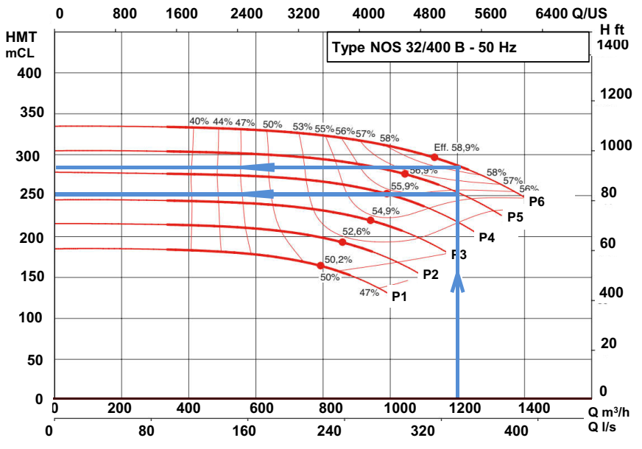

Choisir (sur le graphique) parmi les 6 pompes P1 à P6, la pompe la plus adaptée aux conditions de la production (HMT= 250 mCL, débit = 1200 m³/h) en supposant que le point de fonctionnement doit être le plus proche du rendement effectif (symbolisé par un point sur le tracé de la HMT). Les courbes d’iso rendement sont tracées sur le graphique.

Réponse :
P6 convient point de fonctionnement le plus proche de rendement Eff 1,5 points

III - CONDUITE ET CONTRÔLE EN COURS DE PRODUCTION 15 points

III.1. – Vérification et installation des boucles de régulation 11 points

III.1.1. – Installation de la boucle de régulation de l’échangeur E3. 3 points
Remplir le tableau N°1 et représenter cette boucle de régulation référencée N°1 (la température étant indiquée, enregistrée et régulée) sur le schéma N°2 ci-dessous.

Tableau N°1
Boucle de régulation | Nom de la grandeur réglée | Nom de la grandeur réglante | Variation grandeur réglée | Variation grandeur réglante | Réaction de la vanne
Température de l'alimentation | Température alimentation colonne A2  0,25 point | Débit EB  0,25 point |  | 0,25 point | La vanne s’ouvre  Oui 0,25 pt  La vanne se ferme  0,25 pt Non
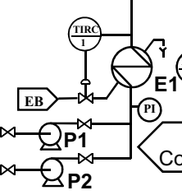
1,75 points total
(N°1 = 0,5 point )
Boucle 1,25 points
E3
TIC ou TRC la ½ des points
Pas de vanne auto, mal placée : 0 point
Pas de régulateur, pas de mesure, mal placée 0 point

III.1.2. – Vérification du fonctionnement des boucles de régulation. 5 points
Compléter le tableau N°2 et déterminer les sens d’actions des régulateurs en justifiant vos réponses en dessous.
Tableau N°2
Boucle de régulation | Nom de la grandeur réglée | Nom de la grandeur réglante | Variation grandeur réglée | Variation grandeur réglante | Sens d’action du régulateur  (INV ou DIR) | Type de vanne
PRC3 :  Pression de la colonne | Pression colonne A2  0,5 point | Débit gaz effluent  0,5 point |  | 0,5 point | INV  1 point | NO  (normalement ouverte)
TRC4 :  Température alimentation gaz entrée colonne | Température entrée gaz colonne A2  0,5 point | Débit fluide procédé  0,5 point |  | 0,5 point | DIR  1 point | NF  (normalement fermée)

PRC3 :

Si P augmente à l’entrée du régulateur le signal augmente et la vanne doit s’ouvrir. Pour qu’une NO s’ouvre le signal doit diminuer donc INV

TRC4 :

Si T augmente à l’entrée du régulateur le signal augmente et la vanne doit s’ouvrir. Pour qu’une NF s’ouvre le signal doit augmenter donc DIR

III.1.3. – Identification de la boucle de régulation 3 points

Boucle de régulation indiquée FRC 2, LRC 2 sur le schéma PID N° 2 page 12/16.
Donner le nom des 2 grandeurs réglées utilisées par ce type de régulation.

Débit solution intermédiaire venant de B2 et niveau de A2. 1,5 points

Donner le nom spécifique de ce type de régulation.

Cascade. 1,5 points

III.2. – Vérification de l’évolution des paramètres de la colonne d’absorption 4 points

Compléter, en vous aidant du schéma PID N°2 page 12/16, le tableau ci-dessous en répondant par des flèches : ou ou
Débit gaz venant de A1 | Pression de la colonne A2 | Température de la colonne A2 | Débit de solution de K₂CO₃ | Fraction molaire en CO₂ des gaz effluents | Fraction molaire de la solution de KHCO₃

IV – QUALITE, HYGIÈNE, SÉCURITÉ ET ENVIRONNEMENT DU PRODUIT FINI 12 points

Donner les noms des pictogrammes qui apparaissent sur la fiche de sécurité de l’oxyde d’éthylène en complétant le tableau ci-dessous. 4 points

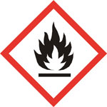

NOM | NOM | NOM | NOM
Inflammable | Gaz sous pression | Toxique | CMR

À la vue de ces pictogrammes, cocher la case correspondante

L’oxyde d’éthylène est : | Extrêmement dangereux |  | 1 point
 | Dangereux
 | Peu dangereux
 | Non toxique

Citer les principaux risques liés à l’utilisation de ce produit.

H220 - Gaz extrêmement inflammable
H350 - Peut provoquer le cancer
H340 - Peut induire des anomalies génétiques
H331 - Toxique par inhalation
H319 - Provoque une sévère irritation des yeux
H335 - Peut irriter les voies respiratoires
H315 - Provoque une irritation cutanée 1 point

Citer les équipements de protection individuelle (EPI) à utiliser impérativement en cas d’intervention sur une installation avec risque d’inhalation d’oxyde d’éthylène.

Appareils respiratoires autonomes + tenue de protection habituelle :
- combinaison ;
- bottes ;
- gants. 2 points

Expliquer pourquoi l’oxyde d’éthylène est stocké dans des bouteilles en acier sous atmosphère inerte.

Pour éviter tout risque d’explosion. 2 points

Indiquer si les pictogrammes suivants doivent être apposés sur la zone de manipulation d’oxyde d’éthylène en cochant les cases oui ou non. 2 points

 | OUI | NON |  | OUI | NON
 | OUI | NON |  | OUI | NON
 | OUI | NON |  | OUI | NON
 | OUI | NON | 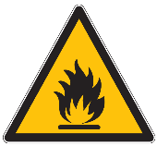 | OUI | NON

